附件 3：
兆邦基端慧苑
看房交通指引和注意事项

看房现场有停车位，但数量有限，建议绿色出行。请看房家庭认真仔细阅读以下事项：

一、看房交通

看房家庭可选择以下任意一种形式前往项目现场看房（兆邦基端慧苑营销中心（下简称营销中心），地址：深圳市光明区公明松白路与新围路交汇处端慧苑营销中心）：
（一）乘坐地铁
您的位置-地铁10号线红花山站E1出口-公交车红花山地铁站-国科大医院西院区站（M193路）-步行约0.5公里到营销中心。
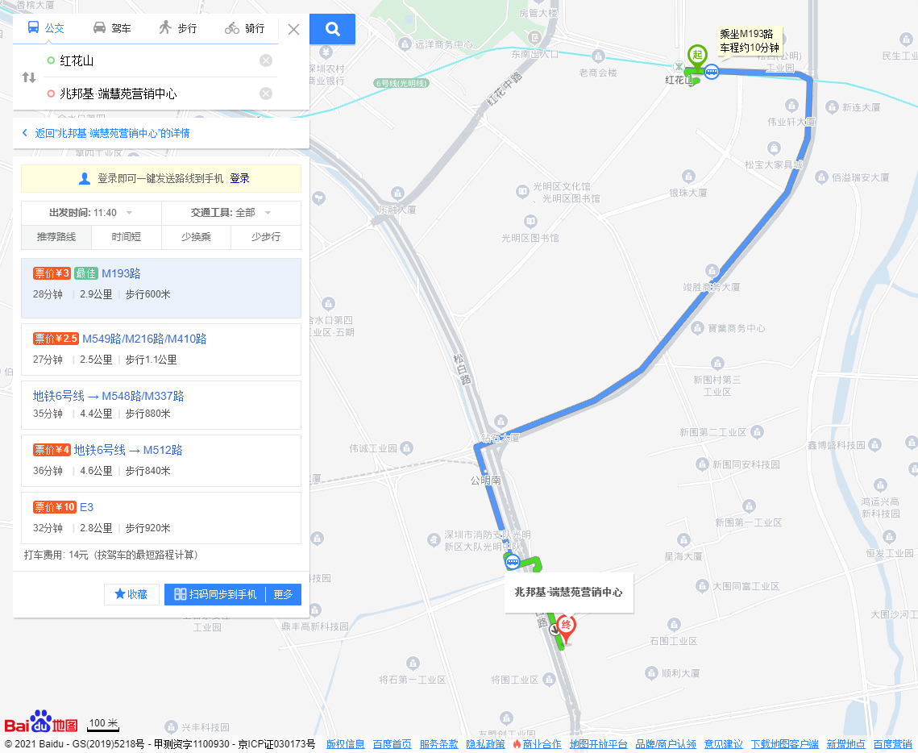
（二）乘坐公交（请密切留意最新公共交通信息）
您的位置-将石站（325路;882路;B947路;B966路;E15路;E3;M193路;M216路;M217路;M218路;M234路;M238路;M256路;M337路;M366路;M410路;M411路;M436路;M495路;M529路;M548路;M549路;高峰专线45号）-步行约560米到营销中心。

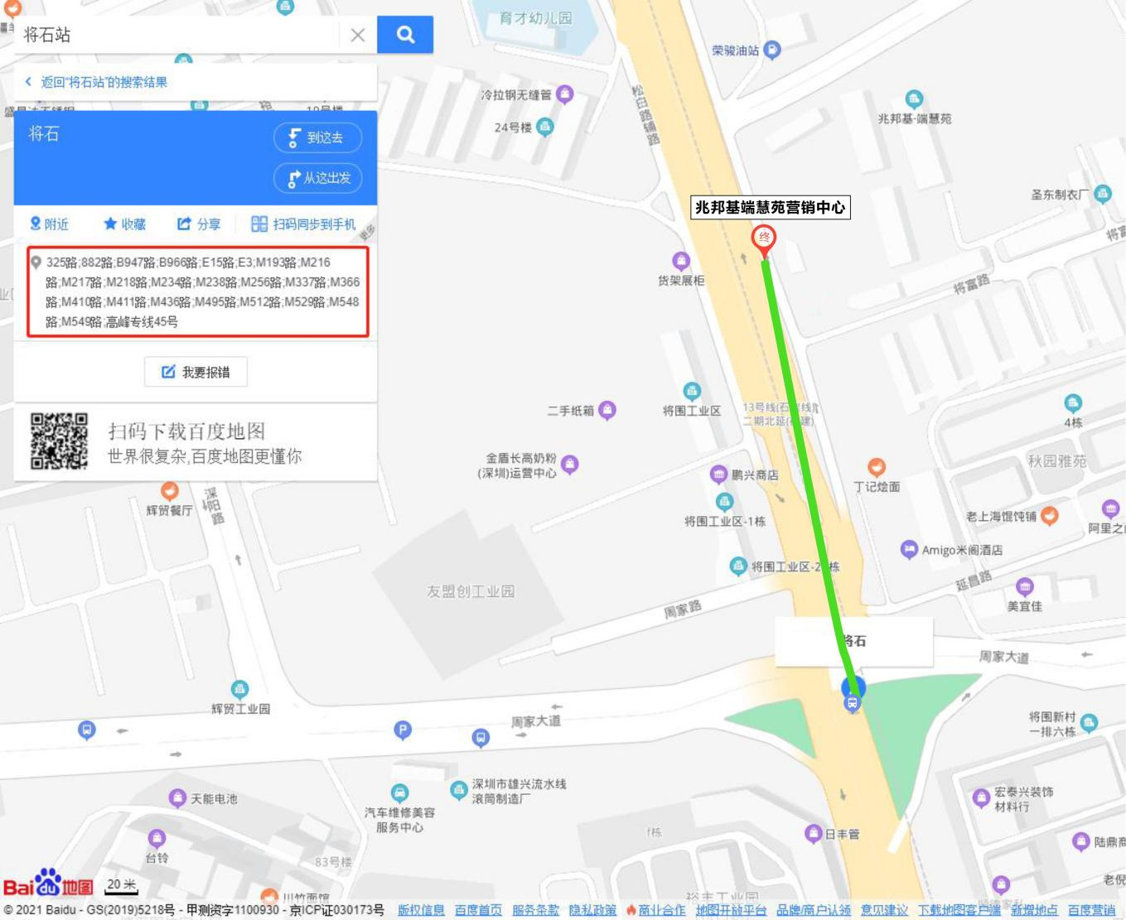

（三）自驾车（注：现场停车位数目较少，建议滴滴或公交出行）
1．从罗湖出发：滨河大道-皇岗路-京港澳高速-南光高速-兆邦基端慧苑营销中心
2．从福田出发：彩田路-梅观路-福龙路-龙大高速-兆邦基端慧苑营销中心
3．从宝安出发：广深公路-沈海高速-南光高速-兆邦基端慧苑营销中心
4．从龙华出发：福龙路-龙大高速-兆邦基端慧苑营销中心
5．从南山出发：南海大道-南光高速-兆邦基端慧苑营销中心
6．从龙岗出发：龙岗大道-沈海高速-龙大高速-兆邦基端慧苑营销中心

二、交通区位图

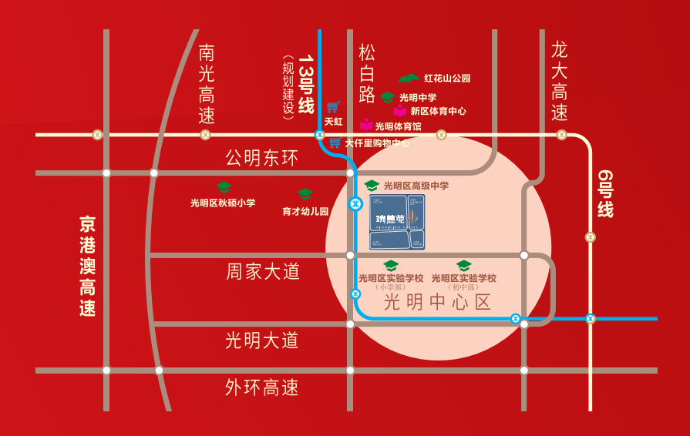

三、注意事项
（一）看房家庭须按约定的时间，凭申请人身份证、预约看房回执单参加看房活动。
（二）考虑到看房现场接待能力有限，为了营造顺畅、良好的看房环境，请每个看房家庭最多安排两人现场看房。从安全角度考虑，请看房家庭尽量不要携带老人、儿童。
（三）为了保证看房家庭人身安全，请遵循现场工作人员统一安排，不要在看房现场随意走动，以免发生意外。
（四）疫情防控措施：
1、到场看房人员须佩戴口罩入场并接受体温检测；
2、到场看房人员要查验当日粤康码，无问题后方可进场看房。

如有任何疑问，欢迎来电咨询：（0755）-22916888

深圳市沧然实业发展有限公司
2021 年 7月 29 日

